


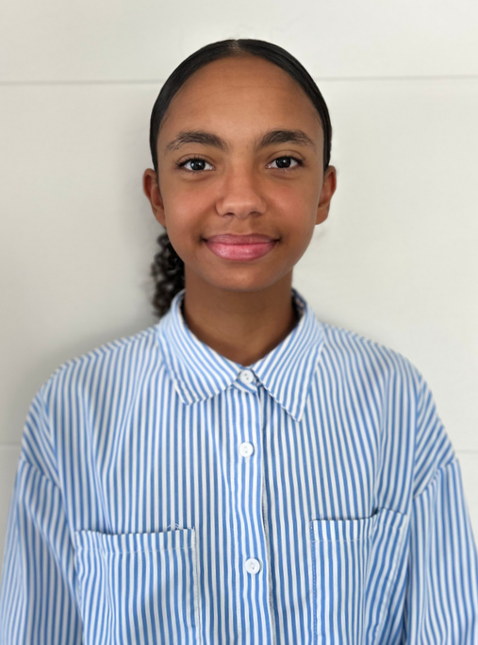
Alya ODDOZ
C O O R D O N N É E S
0670185121
alya.oddoz.pro@gmail.com
13 rue de Fontanières 69100 VILLEURBANNE
D I P L O M E S
Collège Pierre Termier - Lyon 3
2018 - 2022
Brevet des collèges - Mention Bien

Lycée Frédéric Faÿs - Villeurbanne
Baccalauréat de Français
Baccalauréat général - Mention Bien
IUT de Roanne
BUT Réseaux et télécommunications - en cours
C O M P E T E N C E S
I N F O R M A T I Q U E S
Word, Power Point Canva

LANGUES
Anglais : niveau B2
Espagnol : niveau B2
LOISIRS
Basketball
Jeux vidéos
Séries / Animés
É t u d i a n t e

M O N P R O F I L
Étudiante dynamique, sérieuse et motivée, je fais preuve d’organisation, de rigueur et d’une grande capacité
d’adaptation. Curieuse et volontaire, je m’investis
pleinement dans les missions et projets qui me sont
confiés, cherchant toujours à apprendre et à progresser.
J’aime relever de nouveaux défis et participer activement à des projets afin de développer mes compétences,
notamment dans le domaine informatique, tout en
apportant ma créativité et mon esprit d’initiative à l’équipe.

E X P E R I E N C E P R O F E S S I O N N E L L E

ASSISTANTE CHEFFE DE PROJET DIGITALE - STAGIAIRE
EPSILON - Vaulx-en-Velin - Février 2022
- Analyse de sites internets pour en détecter les erreurs.
- Création de contenus (affiches Canva)
- Découverte de codage de sites internet
- Prospection : contacter des marques pour
proposer les services de community manager.

AGENT DE NETTOYAGE
Commune de Villeurbanne - Été 2025
- Nettoyage des salles de classe
- Rangement et organisation
- Dépoussiérage et désinfection des surfaces
ÉVÉNEMENTIEL
Commune de Villeurbanne - Été 2025
- Participation aux Assises de la Jeunesse
- Installation et tenue de stand d’animation
- Accueil et information du public

BABYSITTER
Cellule familiale - 2020 à ce jour
- Garde d'enfants de 3 à 9 ans.
- En journée.
- Repas, surveillance des siestes et jeux.

